Nombre: Dana Cecilia Colque Solíz

Materia: Programación III

Diagrama de clases del patrón

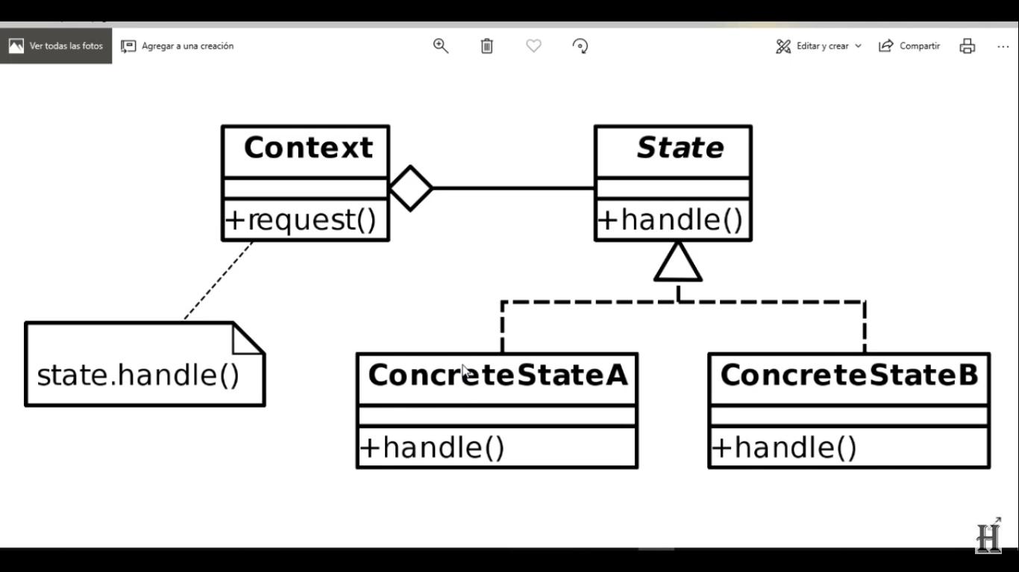

Los componentes que intervienen en el patrón STATE

Son:

Disponible server , Respuestas

Classname,Respuesta

Abstrac Server State, Respuesta

Servidor Context, ServerState, Atender Solicitud

Program, field type, Main (string arg. void)

Modificarlo imprimiendo en el programa principal un comentario con su nombre y

Apellido

ServidorContext oServior = new ServidorContext();

oServior.State = new DisponibleServerState();

oServior.AtenderSolicitud();

oServior.State = new SaturadoServerState();

oServior.AtenderSolicitud();

oServior.AtenderSolicitud();

oServior.State = new SuperSaturadoServerState();

oServior.AtenderSolicitud();

oServior.AtenderSolicitud();

oServior.State = new CaidoServerState();

oServior.AtenderSolicitud();

oServior.AtenderSolicitud();

oServior.State = new DisponibleServerState();

oServior.AtenderSolicitud();

oServior.AtenderSolicitud();

Console.WriteLine("Danna Cecilia Colque Solíz");

Ejemplo:

Un ejemplo puede ser un semáforo donde se presenta 3 estados diferentes como ser: Alto, Esperar y continuar

Para pasar de uno a otro de estos estados se necesita 3 eventos, play, stop y tiempo.

Sirve mucho para el tráfico vehicular.